Международный и Московский интернет-конкурс
«Страницы семейной славы 2015»
Государственное бюджетное образовательное учреждение
города Москвы «Школа №1223 «Лингвистический центр»»
(Дом детского творчества)

Сочинение на тему:

«Орликина Николаевна Никифорова – жительница блокадного Ленинграда»
Конкурсант: Вьюнова Екатерина, 8 класс
Кураторы: Вьюнова Юлия Николаевна
Яковенко Наталья Витальевна

г. Москва
Мой рассказ пойдет об удивительно добром и гостеприимном человеке, интересном собеседнике и прекрасном рассказчике. Слушая ее рассказы, начинаешь представлять далекие военные годы и понимаешь, что пришлось пережить этой хрупкой бесстрашной женщине.
Когда началась блокада города Ленинграда, Орликина Николаевна была еще совсем ребенком. Она осталась одна с мамой и младшей сестренкой.
Вот что она мне рассказала: «Я никогда не забуду огонь в буржуйке, вместо стёкол подушка в окне, леденящий холод. Я облизываю пальчик и собираю крошки хлеба со стола в рот. Мама своим дыханием согревает мои окоченевшие руки. Радио - черная тарелка на стене. Перестук метронома… ждем сигнала: «Воздушная тревога! Воздушная тревога…». Пронзительный вой сирены. Бежим в подвал бомбоубежища, в котором теснятся сидя и лёжа женщины с плачущими детьми, раненые бойцы, моряки и ополченцы…»
Затем рассказ прервался. Орликина Николаевна глубоко вздохнула, вытерла накатившиеся слезы. Через минуту она продолжила: «До сих пор перед глазами плачущая, истощенная мама. Она склонилась над фанерной коробкой, куда положила, закутанную в одеяло свою дочурку, мою 2-х летнюю сестренку. Не было сил, чтобы отвезти её на кладбище и она попросила дворника похоронить ее, отдав ему хлебную карточку.».
Когда на город обрушилась беда не только взрослые, но и дети встали на его защиту. Мама Орликины Николаевны рыла окопы, состояла в дружине противопожарной обороны, сбрасывала с крыш зажигалки. Дети промазывали крыши и перекрытия домов противогорючей смесью, которую носили в детских ведерках. Дети постарше работали на заводах.
Линия фронта проходила рядом с Ленинградом. А на окраинах города оставались неубранные огороды с овощами. Ленинградцы, рискуя своей жизнью, иногда пробирались к огородам за пищей. А немцы пристреливались к каждой движущейся фигуре. Однажды маме Орликины Николаевны очень повезло. Она выкопала 2 свеколки и немного картошки. Дома сварили винегрет. А когда сели за стол началась бомбежка. Воздушной волной выбило стекла в окнах. Осколки разлетелись и попали тарелки. Винегрет пришлось выбросить. С каждым днем еды становилось все меньше и меньше. Чтобы сохранить единственный кусочек хлеба, мама Оликины Николаевны подвешивала его к потолку, спасая от мышей.
Орликина Николаевна с гордостью рассказывает о том, что ленинградцы не вырубили ни одного дерева, хотя очень страдали от холода. Весной снова стали ходить трамваи, состоялся футбольный матч, трансляцию которого слышали немцы. На клумбы высадили цветы.
Её мама ходила на эвакопункт подтверждаться, что они еще живы.
Дорога жизни не всегда давала надежду на спасения. Отправляя детей на «большую землю» на баржах рисовали красный крест, и по законам военного времени бомбить было нельзя. Но немцы наоборот, вели прицельный огонь по этим судам. После бомбежки на воде оставались только плавающие панамки детей.
Перед самым снятием блокады Орликину Николаевну вместе с мамой эвакуировали. Эвакуировали их ночью на грузовиках по льду озера. С собой взяли только ватное одеяло и документы. Когда проезжали мимо большой лунки, маленькая Орликина увидела два светящихся «глаза» - две фары затонувшей машины. Затонула она вместе с людьми. Стало очень страшно.
Потом они еще целый месяц ехали в «телятниках». Это товарные вагоны с огромными щелями и нарами. Никто не знал, куда их везут. По дороге в поезде умирали люди. Тела умерших выносили из вагонов. Их складывали рядом с рельсами. Всюду были слышны крики и рыдания. Некоторые пытались выпрыгнуть из вагонов, но их не выпускали. Поезд ехал дальше. Это врезалось в память на всю жизнь.
Как говорит Орликина Николаевна: «Ленинградцы были или толстыми, опухшими от голода, или тощими дистрофиками. В организме был полностью нарушен биологический процесс. Сейчас она с полной уверенностью говорит о том, что ни для кого не прошло бесследно блокадное лихолетье».
Я внимательно слушала её рассказ и не могла понять, как можно было пережить такой ужас. Не зря мама назвала ее Орликина, от слова орел. Мама хотела чтобы дочка, ее орлик, выросла сильная и гордая, как эта чудесная птица. Чтобы она парила высоко в небе. Именно такой и выросла Орликина Николаевна.
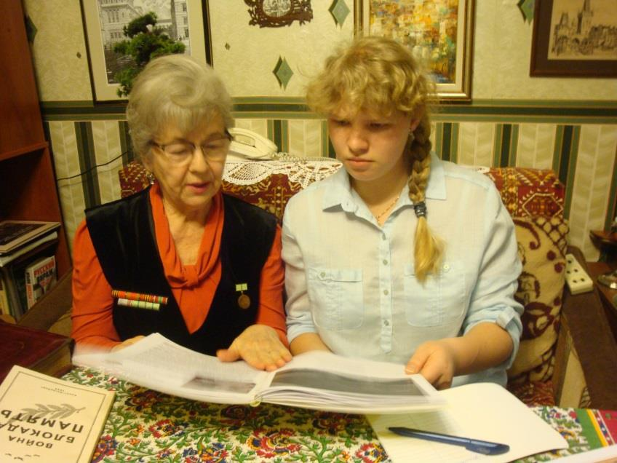
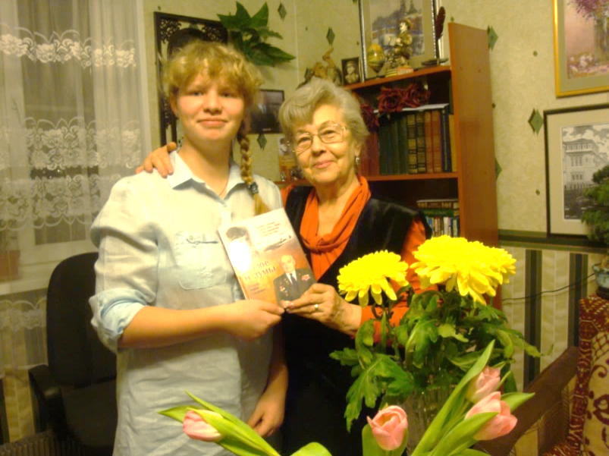
Ей нелегко делиться воспоминаниями о пережитом. Но она не может иначе. С каждым годом людей, переживших блокаду Ленинграда, становится все меньше и меньше. А ведь именно они, очевидцы и участники тех страшных и в то же время героических лет, рассказывают правду о пережитом, без лжи и фальши. Важно, чтобы сегодняшнее и будущее поколения сохранили память о событиях огненных лет и ценили мир и свободу, завоеванные для них их предками.
Недавно Орликина Николаевна была в нашей школе. Я была рада увидеть ее снова. Этот человек навсегда останется в моем сердце.

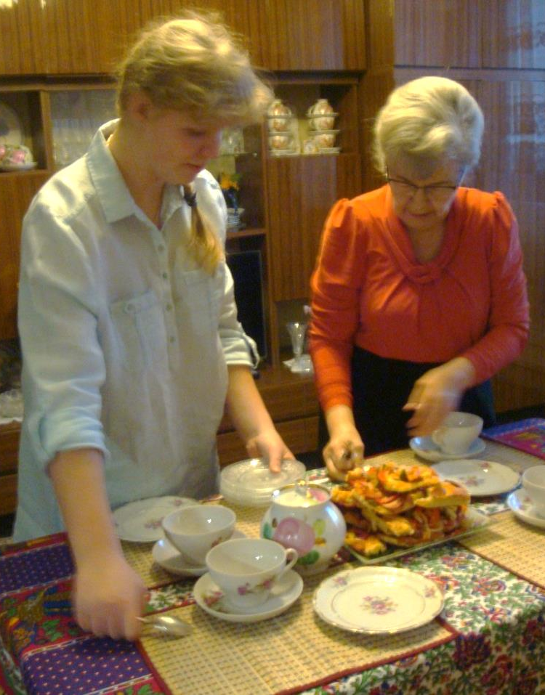
В гостях у Никифоровой Орликины Николаевны
